BT-DAD25_FD_DANANG HOIAN BANAHILLS (NOV26-MAR27)

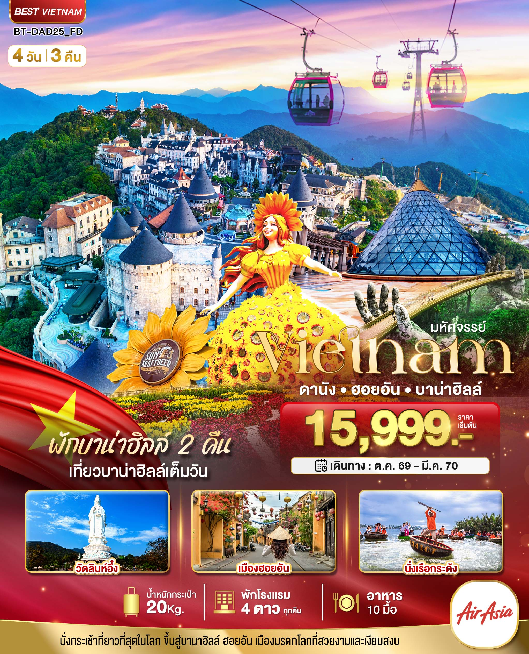

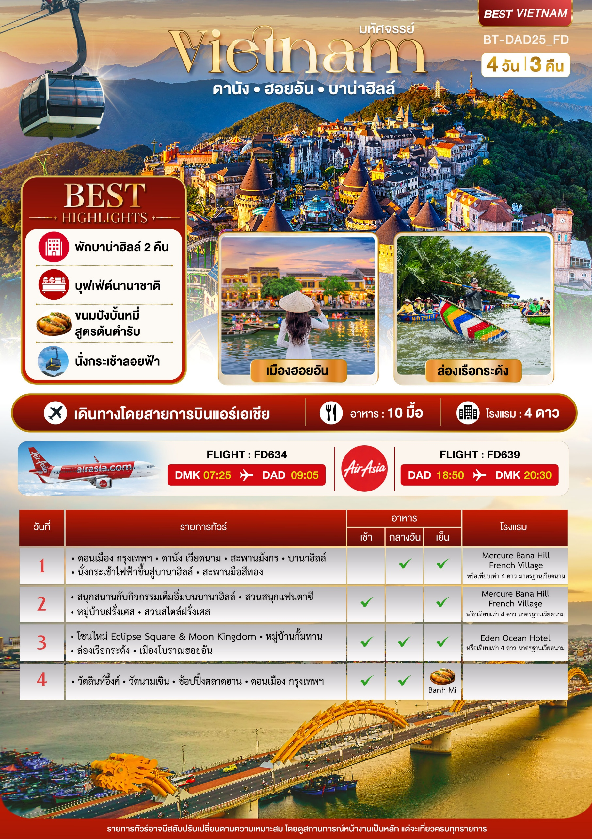

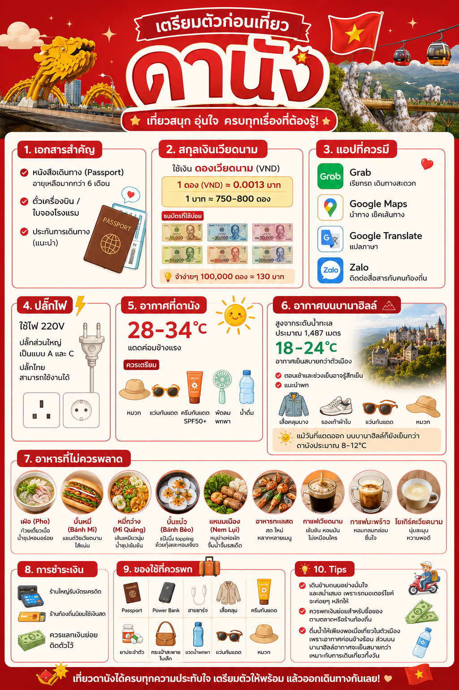


01
DAY

ดอนเมือง • ดานัง เวียดนาม • สะพานมังกร • บาน่าฮิลล์ • นั่งกระเช้าไฟฟ้าขึ้นสู่บาน่าฮิลล์• สะพานมือสีทอง

(-/กลางวัน/เย็น)



04.30 น. พร้อมกัน ณ สนามบินดอนเมือง อาคาร 1 ขาออก ชั้น 3 ประตู 1 โดยมีเจ้าหน้าที่ทัวร์คอยอำนวยความสะดวกต้อนรับทุกท่าน

07.25 น. ออกเดินทางสู่ เมืองดานัง ประเทศเวียดนาม โดยสายการบินไทยแอร์เอเชีย เที่ยวบินที่ FD634



**รายการทัวร์นี้ไม่รวมค่าบริการอาหารและเครื่องดื่มรวมถึงค่าบริการซื้อที่นั่ง Hot Seat ทั้งขาไปและขากลับ ลูกค้าสามารถซื้อบริการอาหารและเครื่องดื่มรวมถึงค่าบริการซื้อที่นั่ง Hot Seat ได้เพิ่มเติมกับเจ้าหน้าที่ได้ก่อนการเดินทาง 48 ชั่วโมง**

09.05 น. เดินทางถึง สนามบินดานัง ประเทศเวียดนาม ผ่านพิธีการตรวจคนเข้าเมือง
(เวลาท้องถิ่นประเทศเวียดนาม เท่ากับ ประเทศไทย) เปลี่ยนเป็นรถบัสปรับอากาศ
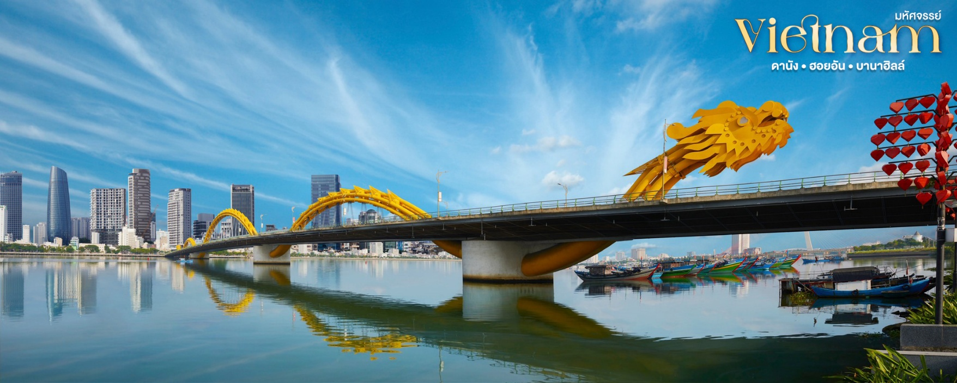

นำท่านแวะชม สะพานมังกร(Dragon Bridge) แลนด์มาร์คอันดับหนึ่งของเมืองดานัง สะพานรูปมังกรสีทองอันยิ่งใหญ่ที่ทอดข้ามแม่น้ำฮาน จนได้รับการยกย่องว่าเป็นหนึ่งในเอกลักษณ์สำคัญของเวียดนามกลาง

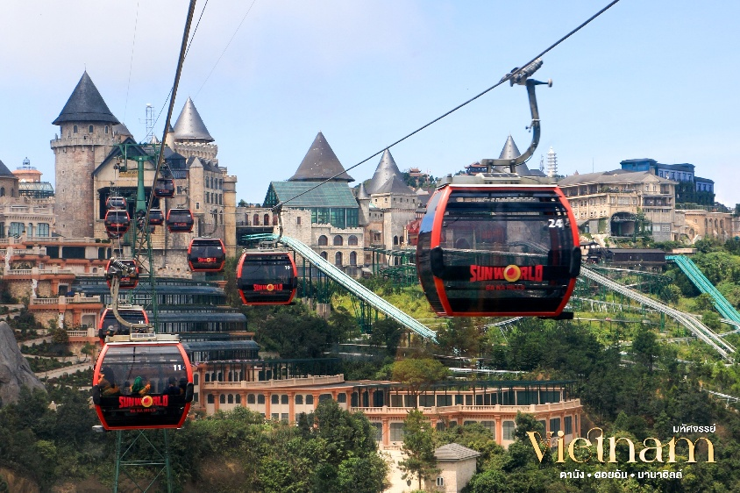
จากนั้น นำท่านสัมผัสเมืองแห่งเทพนิยายบนยอด
เขาสู่ บาน่าฮิลล์(Ba Na Hills) สถานที่ท่องเที่ยวชื่อดังเมืองดานัง ซึ่งตั้งอยู่บนยอดเขาท่ามกลางธรรมชาติและอากาศเย็นสบายตลอดทั้งปี สัมผัสประสบการณ์นั่ง กระเช้าไฟฟ้า ที่ได้รับกับบันทึกสถิติโลกว่า เป็นกระเช้าไฟฟ้าที่ยาวที่สุด ประเภทไม่หยุดแวะ ชมวิวภูเขาและผืนป่าอันเขียวขจีจากมุมสูง ก่อนเดินทางขึ้นสู่ดินแดนแห่งความโรแมนติกที่ได้รับการออกแบบในสไตล์หมู่บ้านฝรั่งเศส


กลางวัน บริการอาหารกลางวันแบบบุฟเฟ่ต์นานาชาติบนบาน่าฮิลล์
ถ่ายภาพกับแลนด์มาร์กระดับโลก สะพานมือสีทอง(Golden Bridge) สะพานสีทองทอดยาวเหนือหุบเขาโดดเด่นด้วยมือหินขนาดยักษ์ที่รองรับตัวสะพานเปรียบเสมือนกำลังพาผู้มาเยือนเดินลอยอยู่เหนือก้อนเมฆ
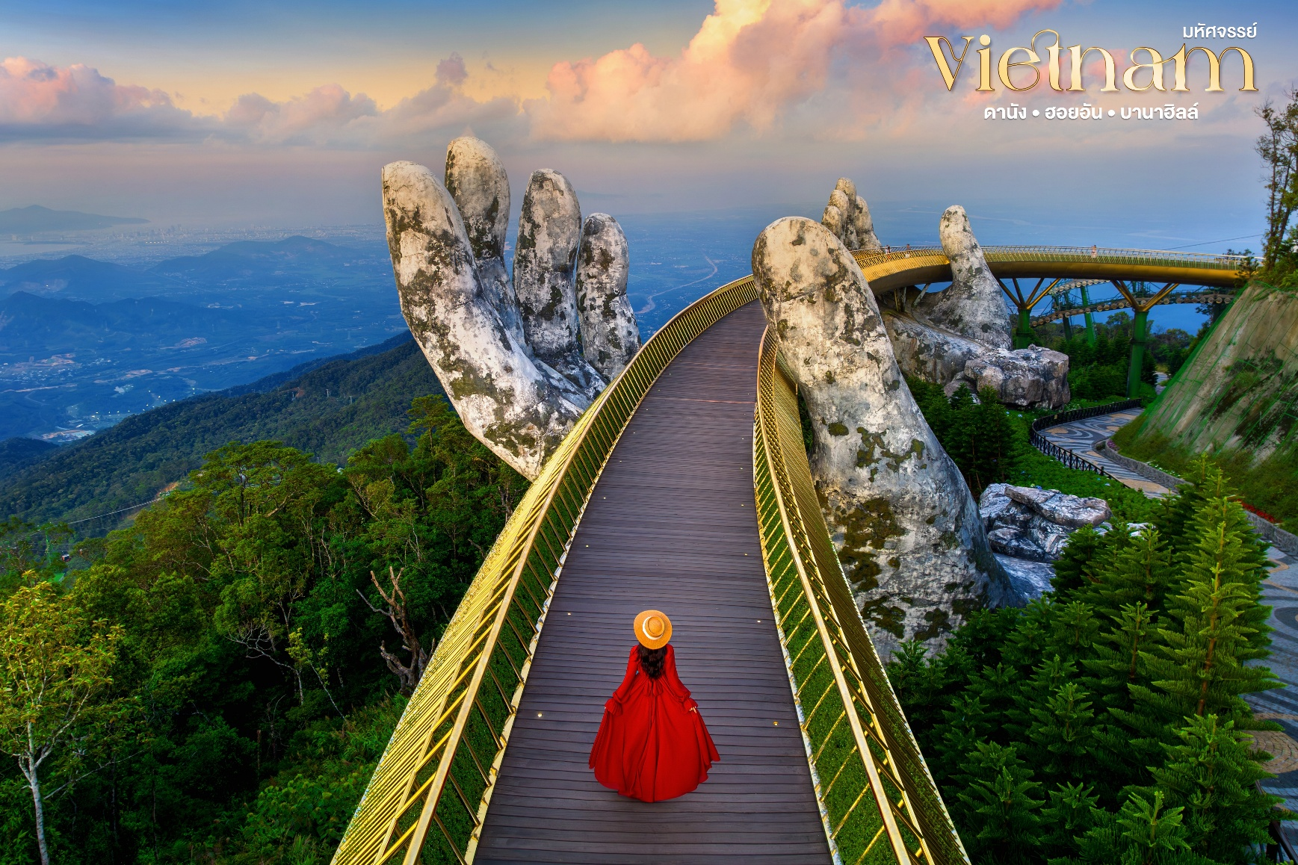

เย็น บริการอาหารเย็นแบบบุฟเฟ่ต์นานาชาติ ณ ภัตตาคารบนบานาฮิลล์



เดินทางเข้าสู่ที่พัก โรงแรม Mercure Bana Hill French Village บนบานาฮิลล์
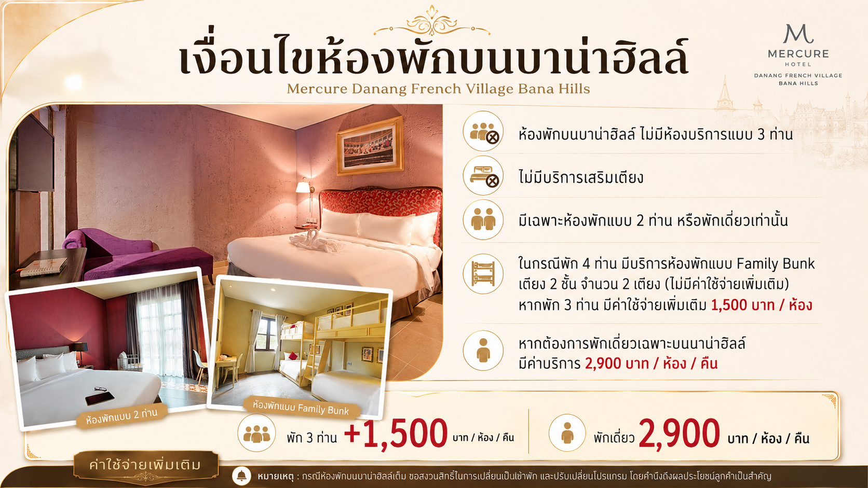

02
DAY

สนุกสนานกับกิจกรรมเต็มอิ่มบนบาน่าฮิลล์ • สวนสนุกแฟนตาซี •หมู่บ้านฝรั่งเศส • สวนสไตล์ฝรั่งเศส

(เช้า/-/เย็น)


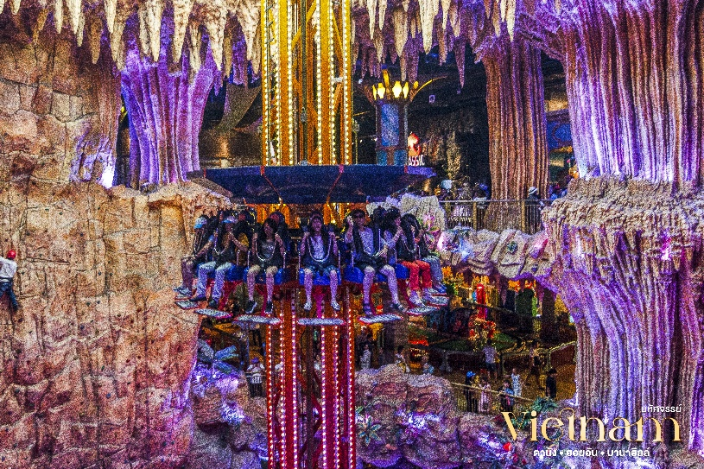
เช้า บริการอาหารเช้า ณ ห้องอาหารโรงแรม
อิสระให้ท่านได้สนุกสนานกับกิจกรรมเต็มอิ่มสุดมันส์กับเครื่องเล่นภายใน Fantasy Park สวนสนุกในร่มขนาดใหญ่ ซึ่งรวบ
รวมเครื่องเล่นและกิจกรรมไว้มากกว่า 100 รายการ อาทิ Alpine Coaster(รถรางภูเขา) เครื่องเล่นสุดฮิต , Free Fall Towerหอคอยดิ่งพสุธา, Bumper Carsรถไฟฟ้าบัมเปอร์ , โรงภาพยนต์ 3D/4D/5D เป็นต้น (รวมค่าเครื่องเล่นบนสวนสนุก ยกเว้น หุ่นขี้ผึ้ง โรงบ่มไวน์ และ รถไฟเหาะ Alpine Coaster ที่ไม่รวมให้ในรายการ)

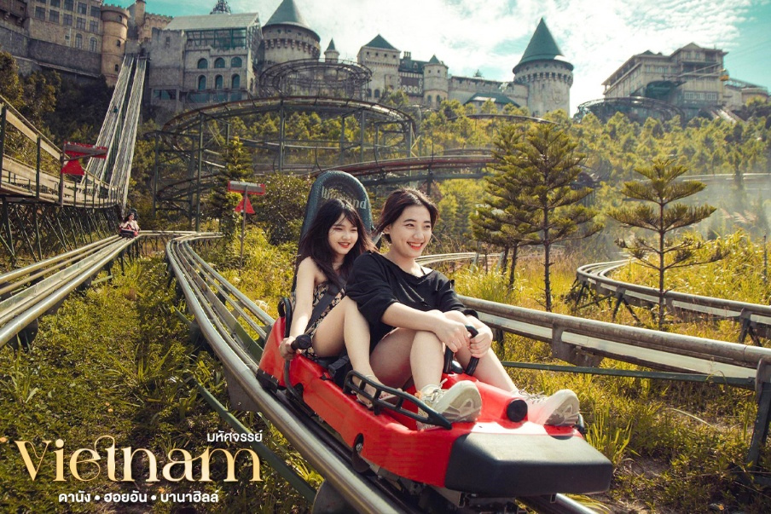
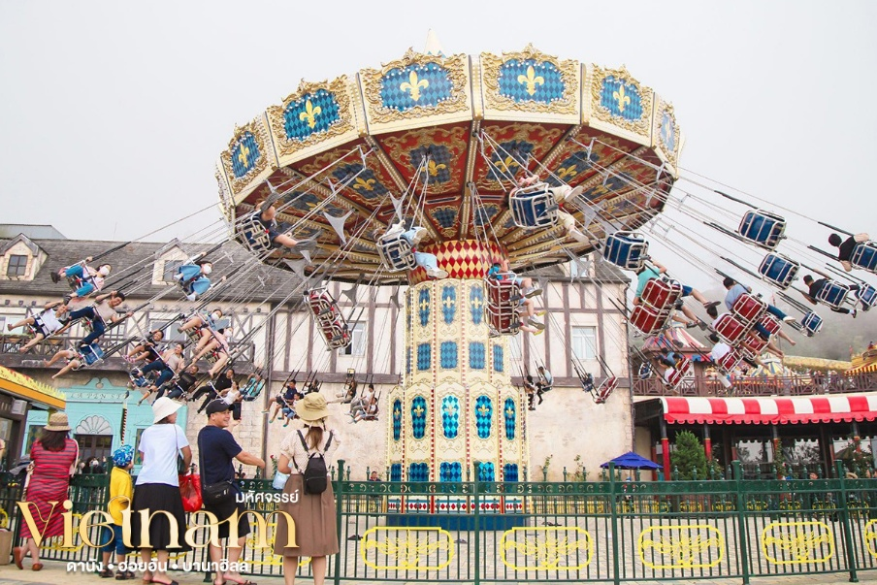

อิสระอาหารกลางวันตามอัธยาศัย เพื่อให้ท่านได้เต็มอิ่มกับการท่องเที่ยวบนบานาฮิลล์
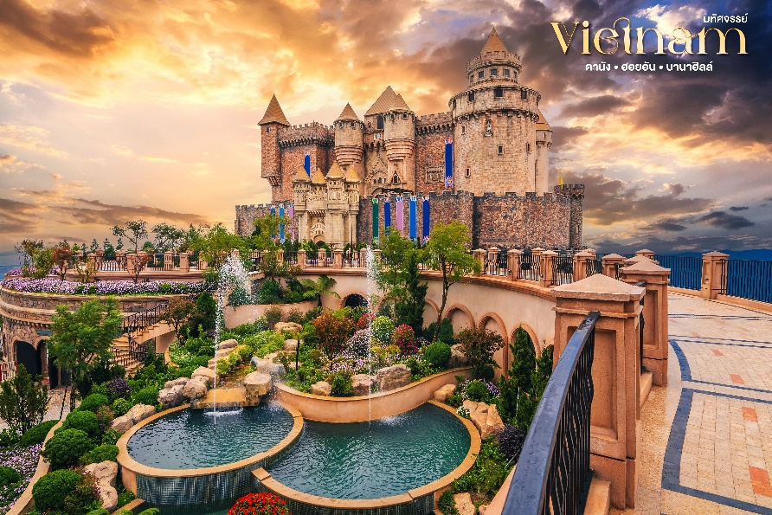
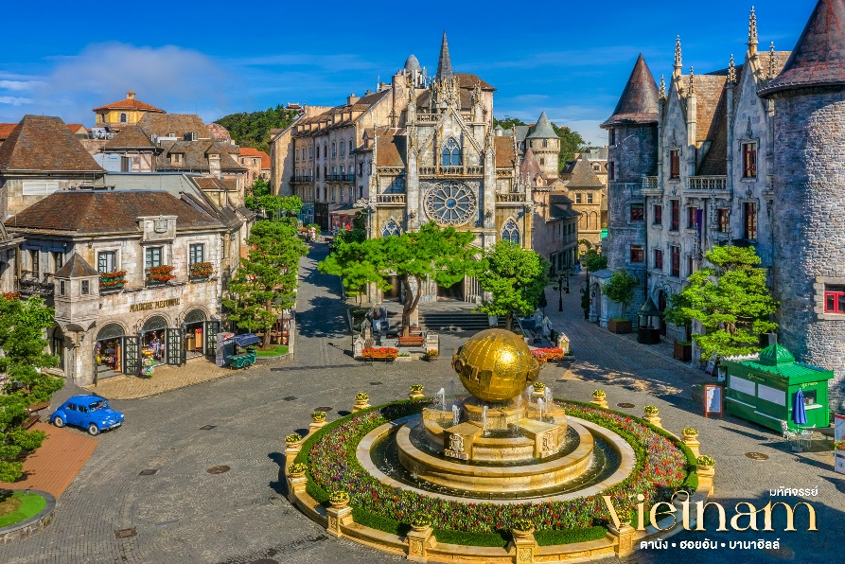
ถ่ายภาพกับ หมู่บ้านฝรั่งเศส(French Village)สัมผัสบรรยากาศเมืองยุโรปสุดคลาสสิค รายล้อมด้วยปราสาท โบสถ์ ถนนหินและอาคารสถาปัตยกรรมอันงดงาม สัมผัสกับความงดงามของ สวนดอกไม้สไตล์ฝรั่งเศส(Le Jardin d’Amour) สวนสุดโรแมนติกที่ได้รับการออกแบบอย่างประณีตด้วยดอกไม้นานาพันธุ์มีมุมถ่ายรูปสวยๆ เต็มไปหมด รวมไปถึงมี โรงไวน์ Debay Wine Cellar อีกด้วย เดินไปเที่ยวด้านในจะเป็นคล้ายๆ อุโมงค์ใต้ดินไว้บ่มไวน์ เป็นทางยาวเดินทะลุชมไปเรื่อยๆ (ราคาทัวร์ไม่รวมค่าเข้าโรงเก็บไวน์)

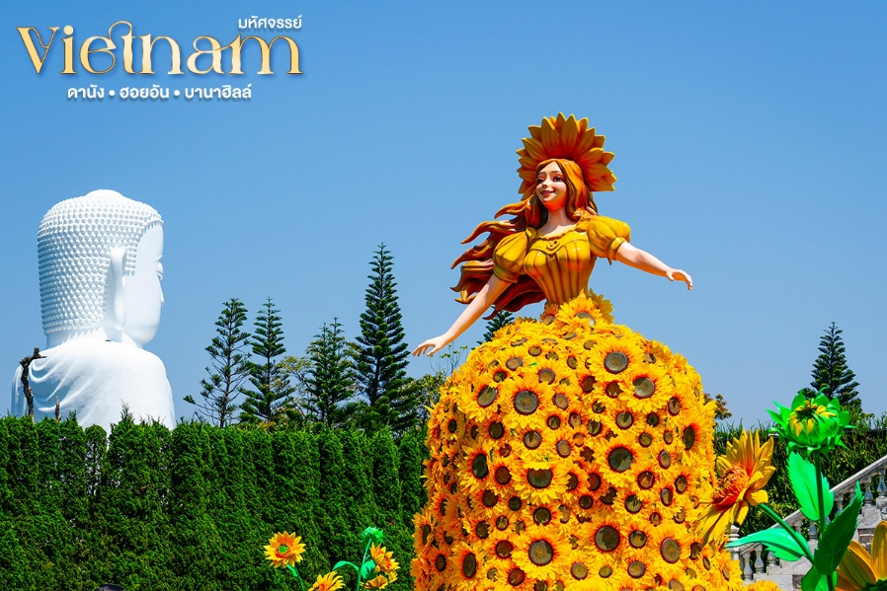
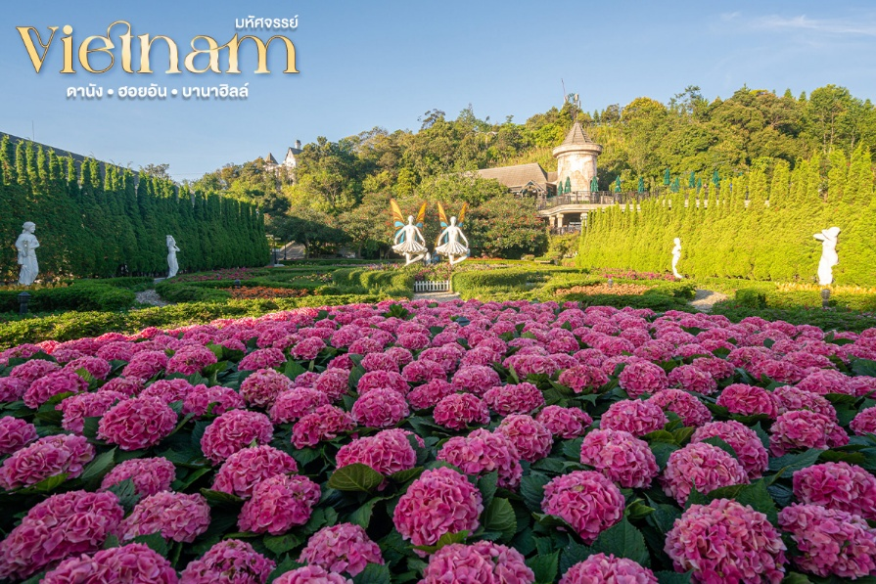

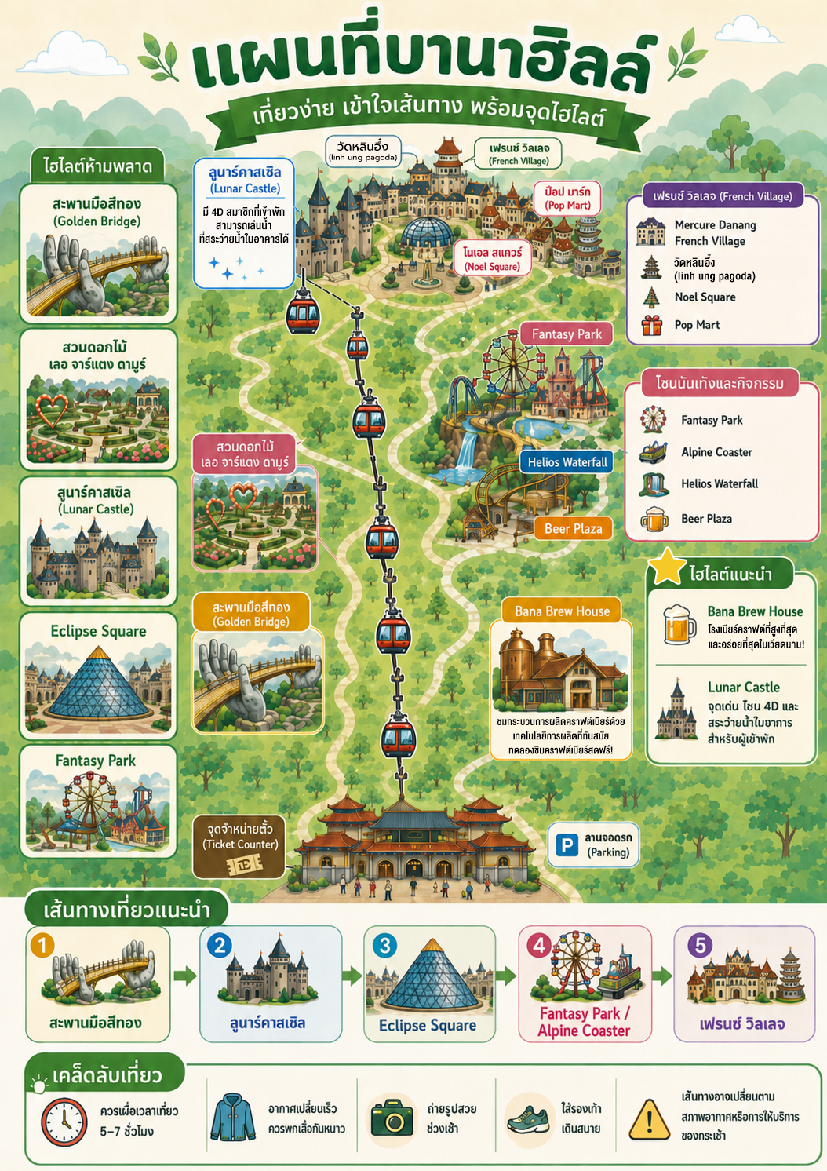

เย็น บริการอาหารเย็นแบบบุฟเฟ่ต์นานาชาติ ณ ภัตตาคารบนบานาฮิลล์
เดินทางเข้าสู่ที่พัก โรงแรม Mercure Bana Hill French Village บนบานาฮิลล์

03

DAY

โซนใหม่ Eclipse Square & Moon Kingdom • หมู่บ้านกั๊มทาน • ล่องเรือกระด้ง • เมืองโบราณฮอยอัน
(เช้า/กลางวัน/เย็น)

เช้า บริการอาหารเช้า ณ ห้องอาหารโรงแรม
สัมผัสกับบานาฮิลล์โซนใหม่ Eclipse Square & Moon Kingdom ดินแดนแห่งเทพนิยายที่โดดเด่นด้วยสถาปัตยกรรมสไตล์กรีก ยุโรป อันยิ่งใหญ่ รายล้อมด้วยประติมากรรมเทพธิดากรีกกว่า 20 องค์ ให้ความรู้สึกราวกับหลุดเข้าไปในโลกแฟนตาซี แวะเช็คอินที่ POP MART Ba Na Hill ขนาดใหญ่แห่งหนึ่งของเอเชีย
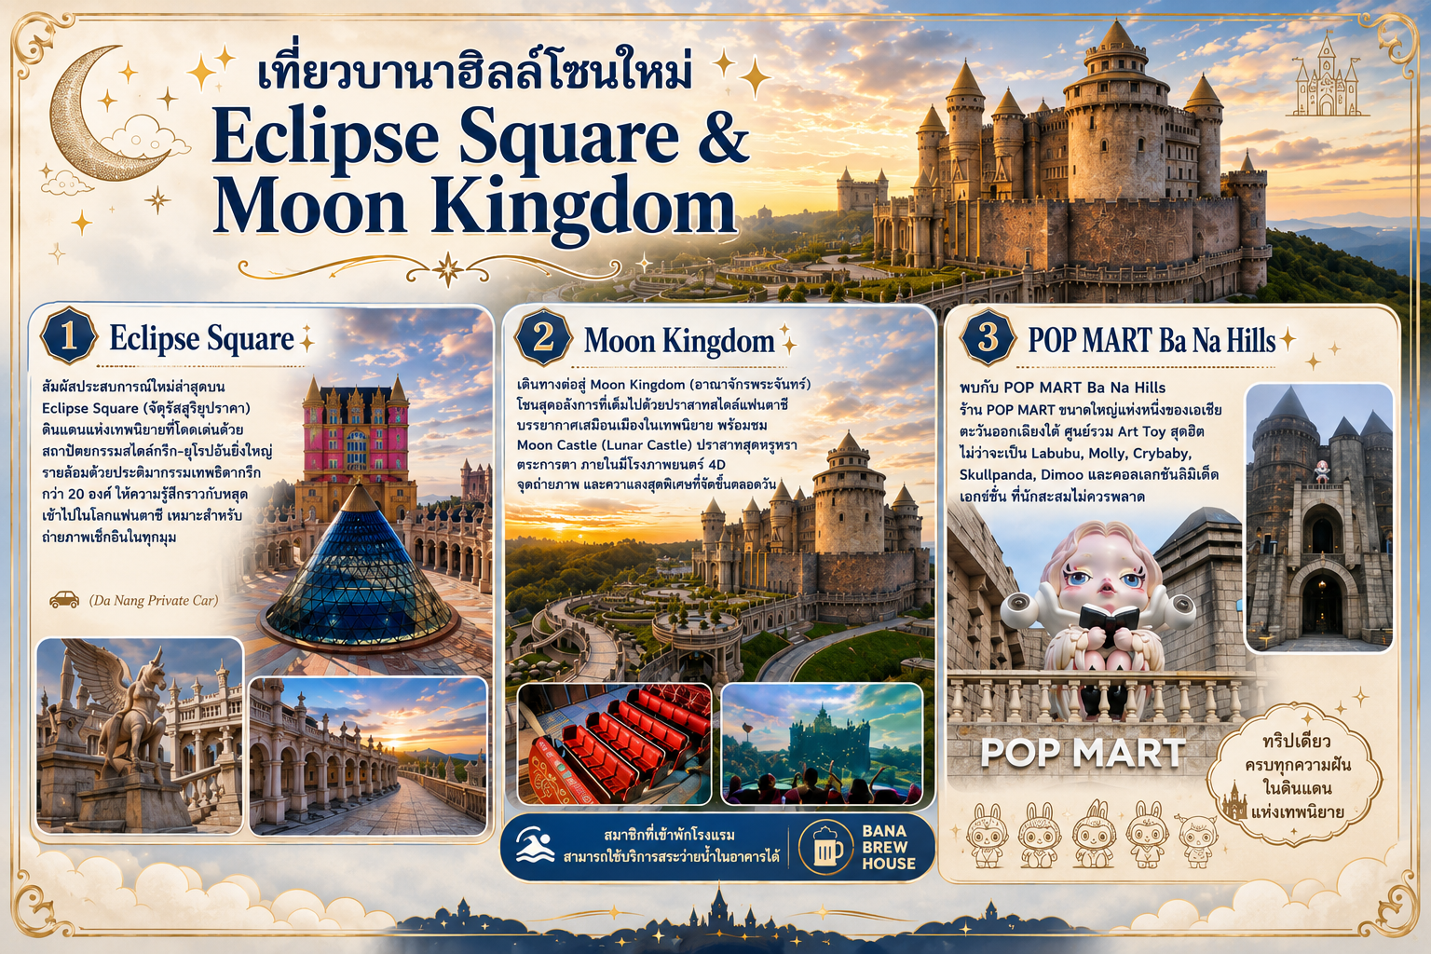

ได้เวลาสมควร นำท่านเดินทางลงสู่เมืองดานัง
กลางวัน บริการอาหารกลางวัน ณ ร้านอาหาร
บ่าย นำท่านเดินทางสู่ หมู่บ้านกั๊มทาน เมืองฮอยอัน ระหว่างทางแวะชม ร้านหินอ่อนและร้านจิวเวอรี่ สนุกสนานกับกิจกรรม ล่องเรือกระด้ง(Basket Boat) ท่ามกลางป่ามะพร้าวน้ำอันร่มรื่น ซึ่งได้รับสมญานามว่า “อเมซอน

แห่งเวียดนามกลาง” ลัดเลาะไปตามคลองเล็กๆพร้อมเรียนรู้วิถีชีวิตชาวประมง สนุกสนานกับการแสดงโชว์
หมุนเรือกระด้งสุดตื่นตาตื่นใจ (ราคานี้รวมค่าบริการทิปคนพายเรือให้ไว้เรียบร้อยแล้วไม่ต้องจ่ายค่าทิปหน้างานค่ะ)
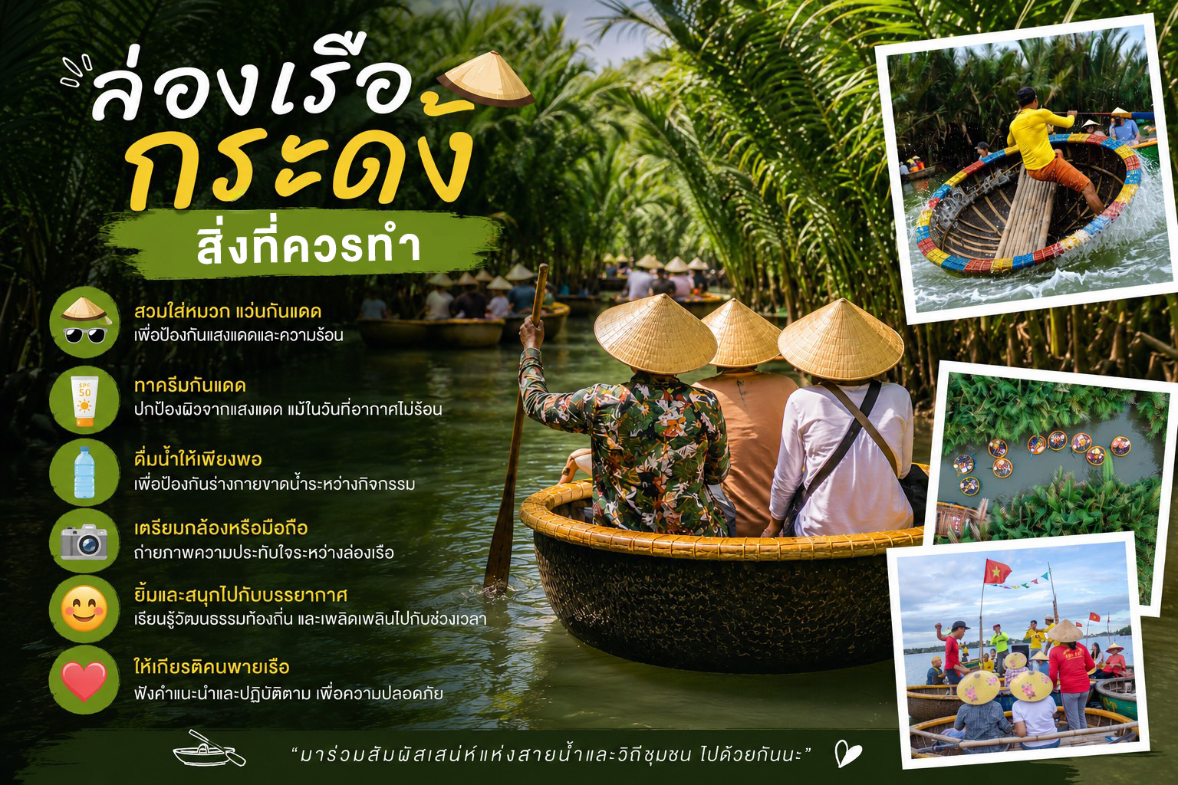

บ่าย เดินทางสู่เมืองโบราณฮอยอัน เมืองมรดกโลกที่ได้รับการขึ้นทะเบียนโดย UNESCO โดดเด่นด้วยอาคารไม้โบราณ ถนนสายเล็กที่ผสมผสานศิลปะเวียดนาม จีน ญี่ปุ่น และยุโรปไว้อย่างมีเสน่ห์ ชมสะพานญี่ปุ่น สัญลักษณ์เมืองฮอยอัน สะพานไม้โบราณเพื่อเชื่อมย่านชาวญี่ปุ่นและชาวจีน โดดเด่นด้วยหลังคาโค้งและศาลเจ้าขนาดเล็กกลางสะพาน บ้านโบราณฮอยอัน อายุกว่า 200 ปี เพลิดเพลินกับการเดินทาง ถนนโคมไฟฮอยอัน ประดับประดาด้วยโคมไฟหลากสีสัน สร้างบรรยากาศสุดโรแมนติก
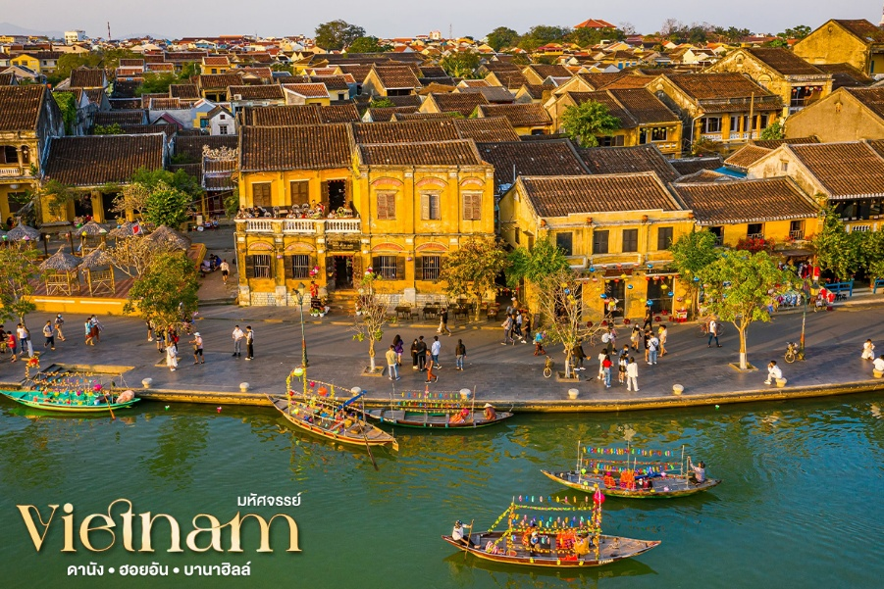
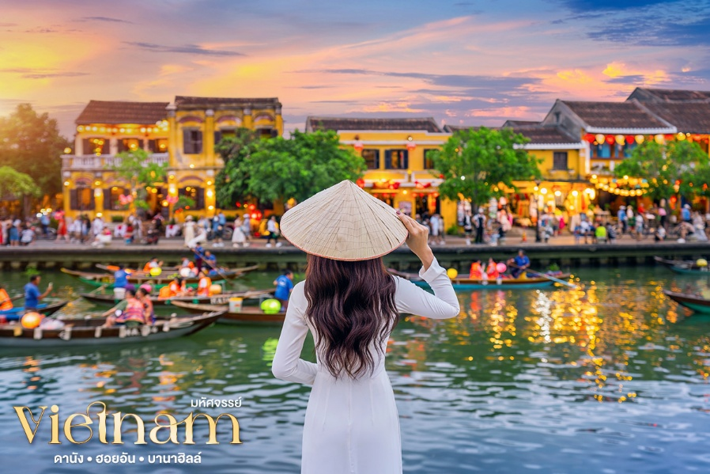

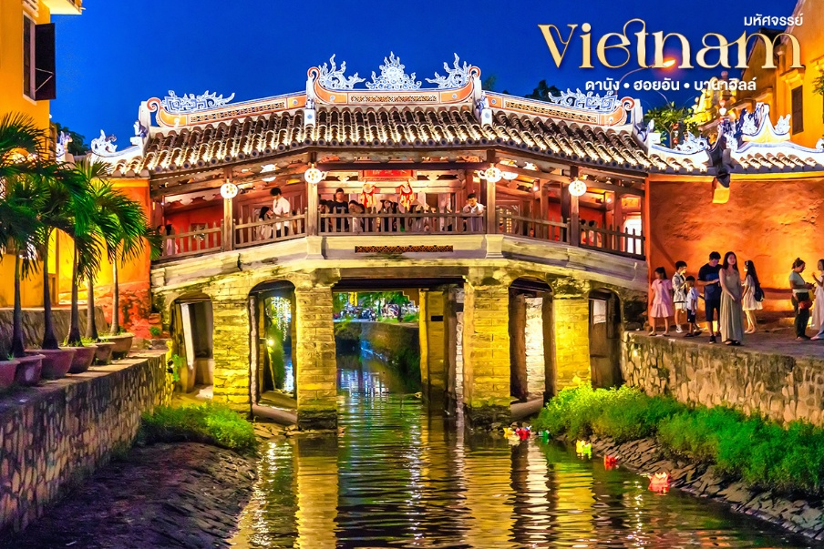
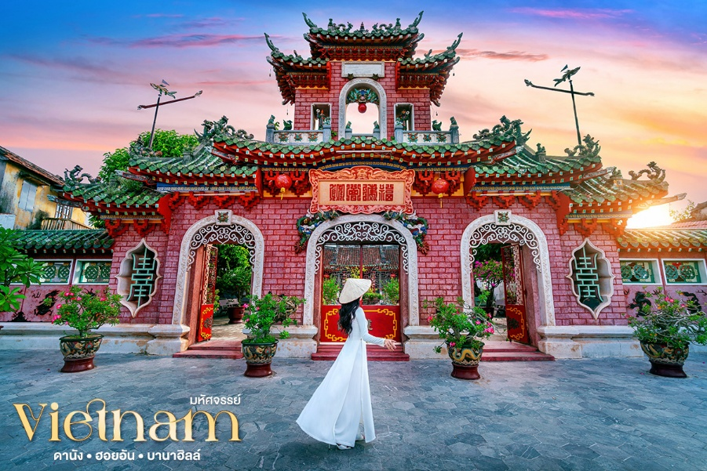

นำท่านชม วัดจีน เป็นสมาคมชาวจีนที่ใหญ่และเก่าแก่ที่สุดของเมืองฮอยอันใช้เป็นที่พบปะของคนหลายรุ่น วัดนี้มีจุดเด่นอยู่ที่งานไม้แกะสลักลวดลายสวยงามท่าน
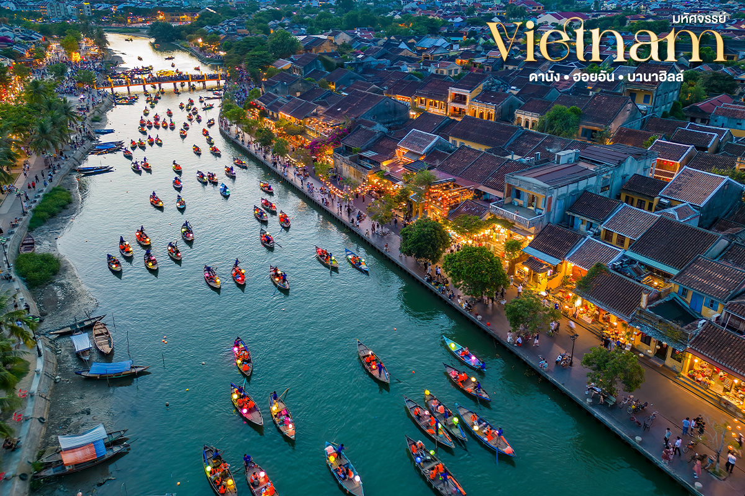

ได้เวลาสมควร นำท่านเดินทางกลับสู่เมืองดานัง
เย็น บริการอาหารเย็น ณ ร้านอาหาร

เดินทางเข้าสู่ที่พัก Magnolia Hotel หรือเทียบเท่า ระดับ 4 ดาวมาตรฐานเมืองดานัง
(โรงแรมที่ระบุในรายการทัวร์เป็นเพียงโรงแรมที่นำเสนอเบื้องต้นเท่านั้น ซึ่งอาจมีการเปลี่ยนแปลงในระดับเดียวกันโดยจะส่งคอนเฟิร์มโรงแรม 5-7 วัน ก่อนการเดินทาง)
040
DAY

วัดลินห์อึ้งค์ • วัดนามเซิน • ช้อปปิ้งตลาดฮาน • ดอนเมือง
(เช้า/กลางวัน/เย็น)

เช้า บริการอาหารเช้า ณ ห้องอาหารโรงแรม
นำท่านเดินทางสู่ วัดหลินอึ้ง(Linh Ung Pagoda) เป็นวัดที่มีชื่อเสียงที่สุดแห่งหนึ่งของเมืองดานัง สักการะ พระโพธิสัตตว์กวนอิม สีขาวสูง 67 เมตร ซึ่งเป็นหนึ่งในรูปปั้นพระโพธิสัตว์กวนอิมที่สูงที่สุดในเวียดนาม สิ่งศักดิ์สิทธิ์คู่บ้านคู่เมืองดานัง ขอพรเสริมสิริมงคล พร้อมชมวิวทะเลและเมืองดานังจากมุมสูง หนึ่งในแลนด์มาร์กที่สวยที่สุดของเวียดนามกลาง
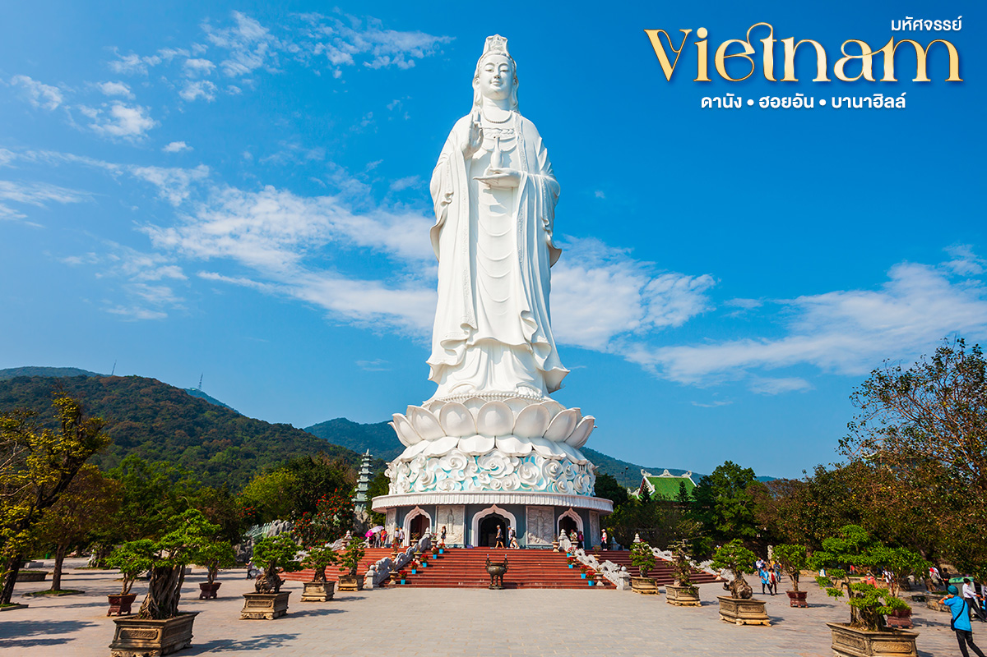

กลางวัน บริการอาหารกลางวันแบบบุฟเฟ่ต์บาร์บีคิวซาซิมิ ณ ร้านอาหาร

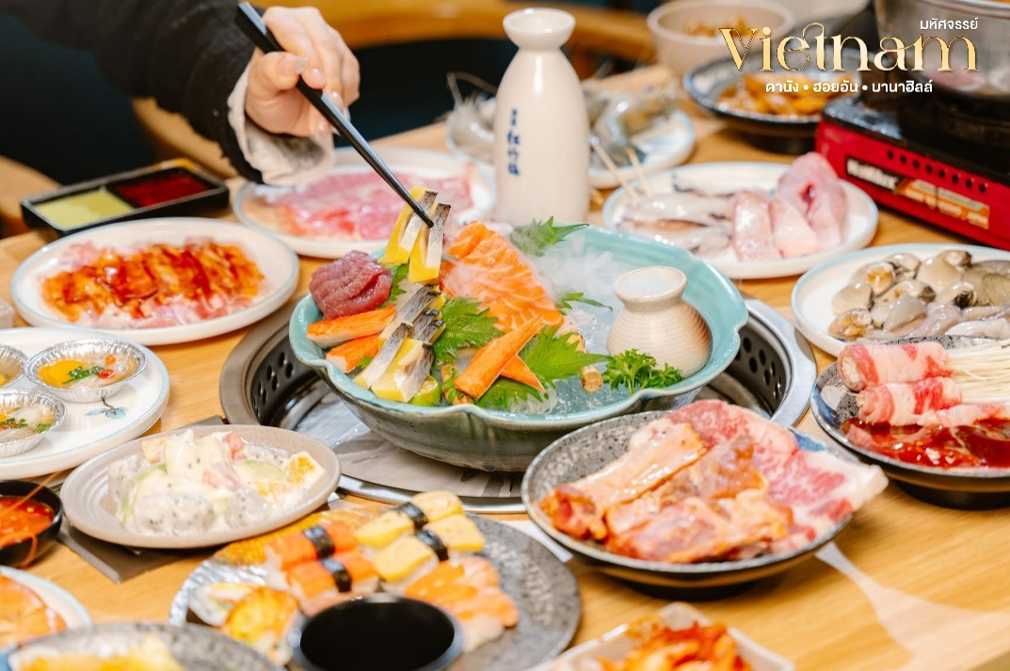
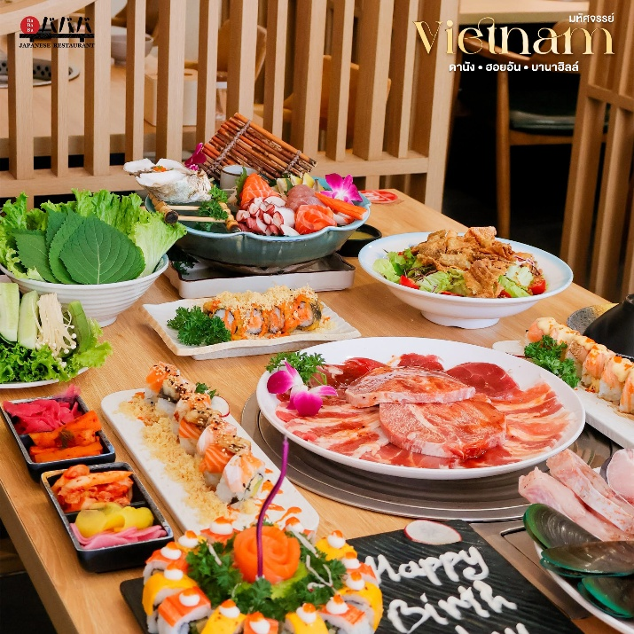

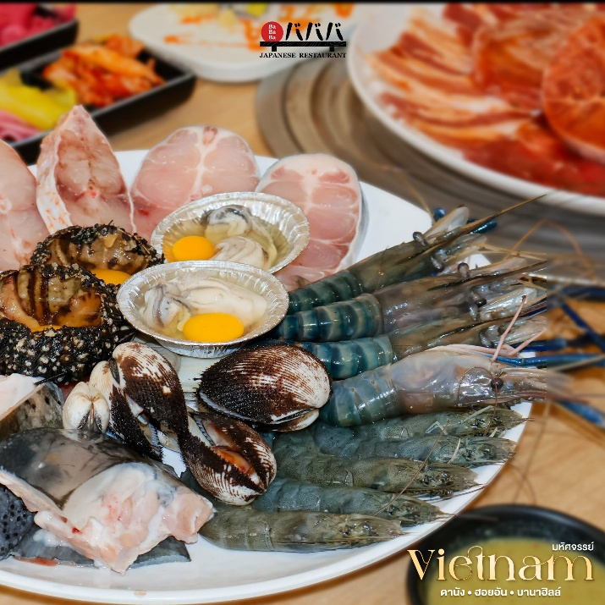
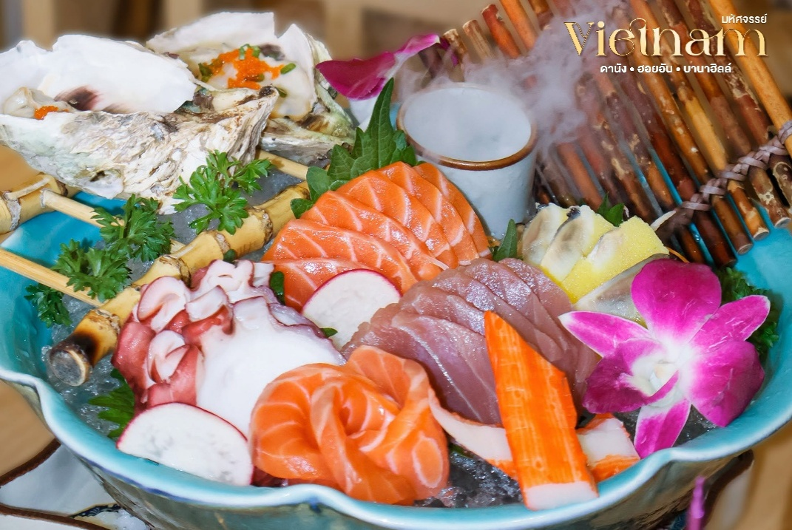

แวะชม วัดนามเซิน(Nam Son Pagoda) เป็นวัดที่มีชื่อเสียงในด้านความศักดิ์สิทธิ์และเป็นที่เคารพของชาวเวียดนาม โดยเฉพาะในสายที่นับถือพระแม่หรือเทพธิดาที่ปกปักษ์รักษา นอกจากนี้ วัดยังมีสถาปัตยกรรมแบบดั้งเดิมและบรรยากาศเงียบสงบ เหมาะกับการไปเยี่ยมชมและสักการะขอพรเพื่อความเป็นสิริมงคล
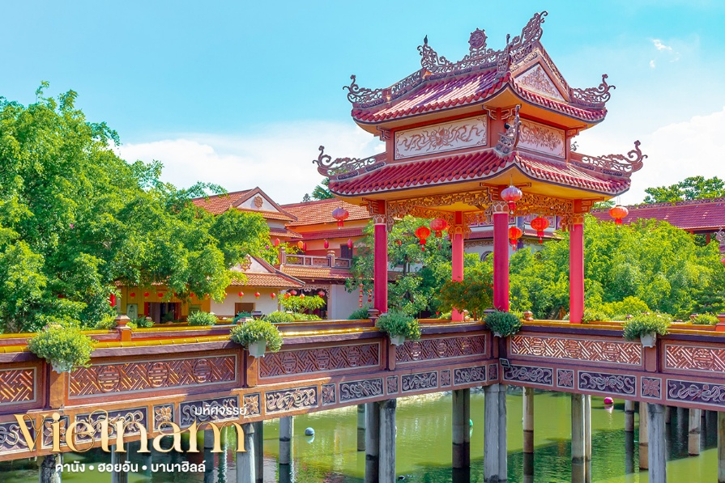
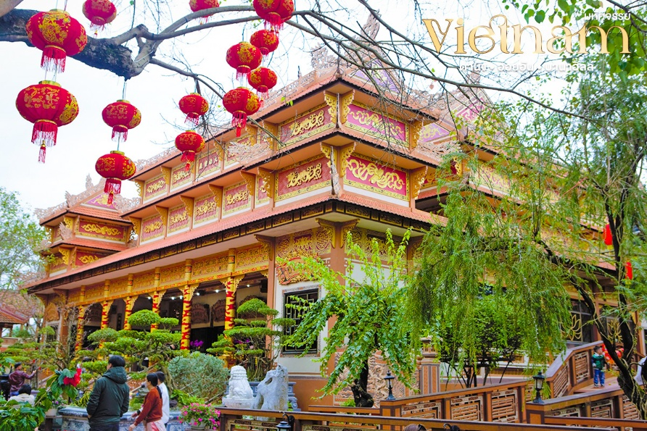

นำท่านแวะช้อปปิ้ง ตลาดฮาน(Han Market) เป็นตลาดเก่าแก่ใจกลางเมืองดานังที่ขึ้นชื่อมากในเวียดนาม กลิ่นอายความเป็นท้องถิ่นเต็มเปี่ยม อาทิ อาหารแห้ง อาหารสด เสื้อผ้า ของที่ระลึกและบรรยากาศคึกคัก
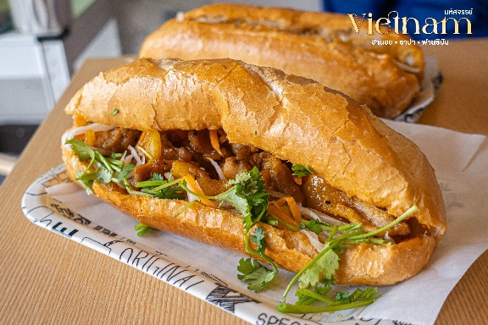
ได้เวลาสมควรเดินทางกลับสู่เมือง ดานัง เพื่อเดินทางเข้าสู่สนามบินนานาชาติดานัง ประเทศเวียดนาม
เมนูพิเศษ! บริการขนมปังบั๋นหมี่ Banhmi อาหารของเวียดนามหรือแซนวิชเวียดนามชื่อดังระดับโลก
18.50 น. ออกเดินทางสู่ ท่าอากาศยานดอนเมือง โดยสายการบินไทยแอร์เอเชีย เที่ยวบินที่ FD639
20.30 น. เดินทางถึง ท่าอากาศยานดอนเมือง กรุงเทพฯโดยสวัสดิภาพ
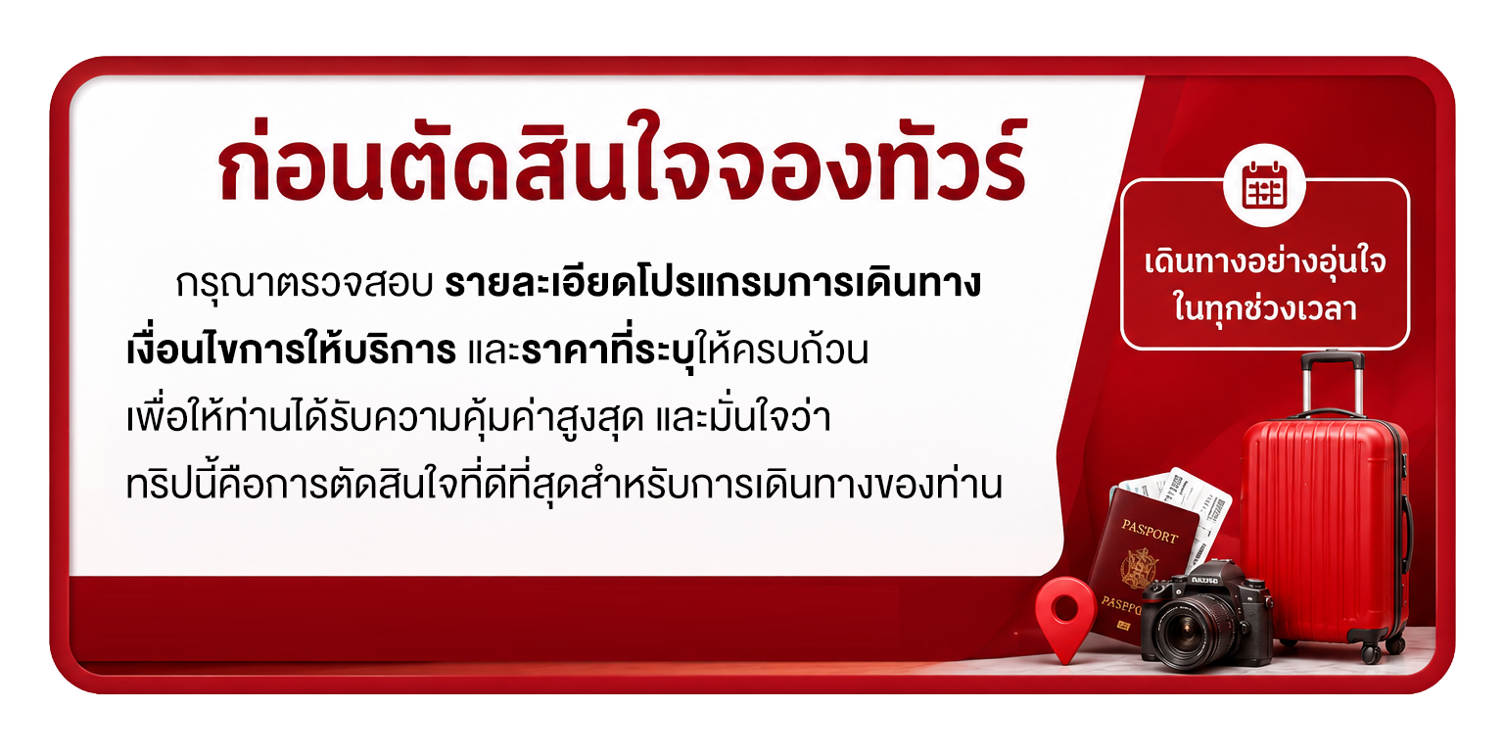
.......................................................................................................................................................

อัตราค่ารายการทัวร์มหัศจรรย์
เวียดนาม ดานัง พักบาน่าฮิลล์ 2 คืน 4 วัน 3 คืน
วันเดินทาง | ราคาผู้ใหญ่พัก 2-3 ท่าน  เด็กเสริมเตียงพักกับผู้ใหญ่ | เด็ก  ไม่มีเตียง | พักเดี่ยว
06 - 09 พฤศจิกายน 69 | 15,999 | 14,999 | 5,500
13 - 16 พฤศจิกายน 69 | 16,999 | 15,999 | 5,500
18 - 21 ธันวาคม 69 | 18,999 | 17,999 | 5,500
30 ธันวาคม 69 – 2 มกราคม 70  เทศกาลปีใหม่ | 25,999 | 24,999 | 5,900
15 - 18 มกราคม 70 | 15,999 | 14,999 | 5,500
18 - 21 มีนาคม 70 | 16,999 | 15,999 | 5,500

